DECLARACIÓN JURADA
SOBRE EL USO DE INTELIGENCIA ARTIFICIAL EN LA ELABORACIÓN DEL MANUSCRITO
El (Los) autor (es) (Añadir nombres completos) en calidad de autor(es) del artículo titulado (“Título del artículo"), declaro bajo juramento lo siguiente:

- Que el manuscrito presentado es producto de mi trabajo académico y científico, y que asumo plena responsabilidad sobre su contenido.
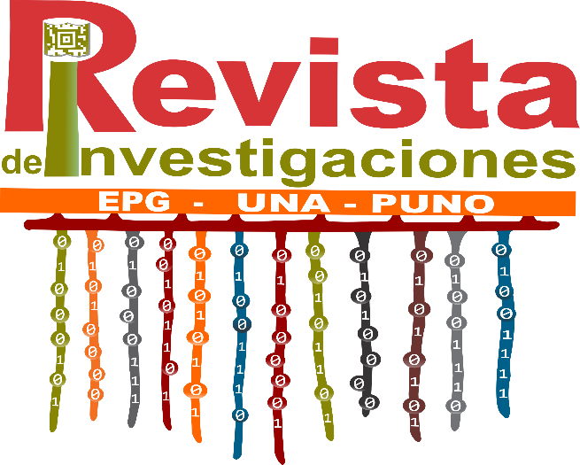
- Que en el proceso de elaboración del artículo se ha utilizado inteligencia artificial (IA) únicamente como herramienta de apoyo en (especificar su uso: por ejemplo, en la redacción inicial, corrección gramatical, análisis de datos, generación de gráficos, etc. Indicar el nombre de la IA utilizada).
- Que la IA no ha sustituido mi criterio académico ni científico, y todas las interpretaciones, conclusiones y aportes corresponden a mi autoría.
- Que se ha realizado una revisión crítica y validación humana de todo el contenido generado con apoyo de IA.
- Que declaro de manera transparente este uso, conforme a las buenas prácticas editoriales y éticas internacionales de COPE.

Doy fe de lo declarado y suscribo la presente en:
Nombre de la Ciudad, día/mes/año

__________________________
(Nombres completos)
(DNI)

